

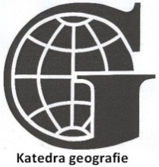
Zeměpisná olympiáda 2010
Kategorie B – krajské kolo
Název a adresa školy: …………………………………………………………………………………………………………
Kraj: …………………………………………………………………………………………………………
Jméno a příjmení: …………………………………………………………………………………………………………
Třída: ………………………………………………………… Datum: …………………………………………………..……

Práce bez atlasu – autorské řešení

Pomůcky: psací potřeby
Čas: 45 minut

- V mapě je vyznačena řada lokalit (černý čtvereček). Přiřaď písmena k vybraným deseti.
a) Sachalin, b) Hormuzský průliv, c) Brunej, d) Teherán, e) mys York, f) Džibutsko, g) Kalahari, h) Portoriko, i) Azory, j) Nikobary
Za každé správné přiřazení 1 bod. Maximálně 10 bodů.
10 b.

- Obrázky znázorňují čtyři významné stavby Asie. Přiřaď k nim slovo z jejich názvu, město, ve kterém se nacházejí, a stát, v němž leží. Přeskup pojmy ve druhém a třetím sloupci tabulky a doplň státy ve čtvrtém sloupci tabulky.
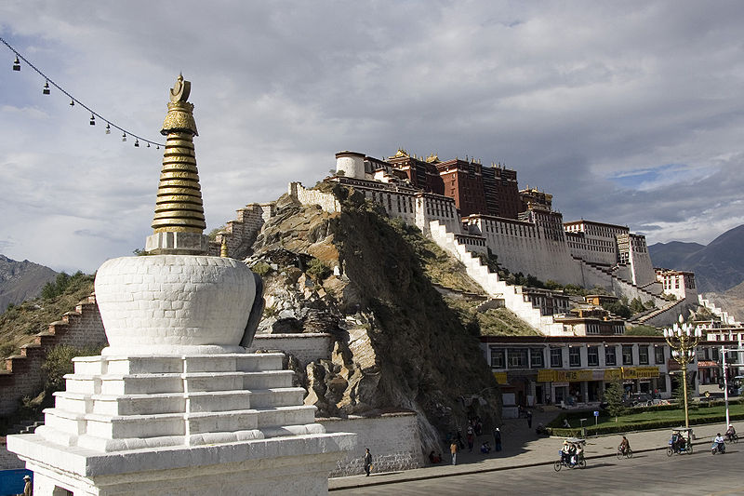
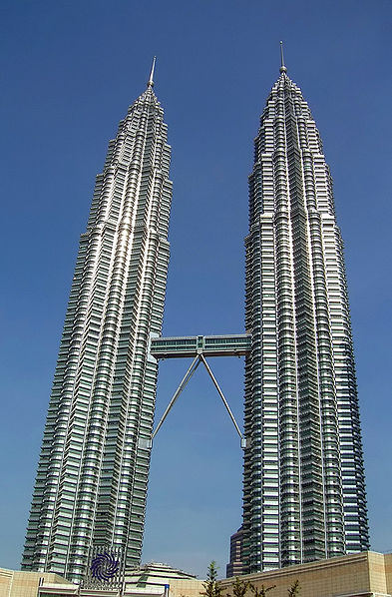
a) b)

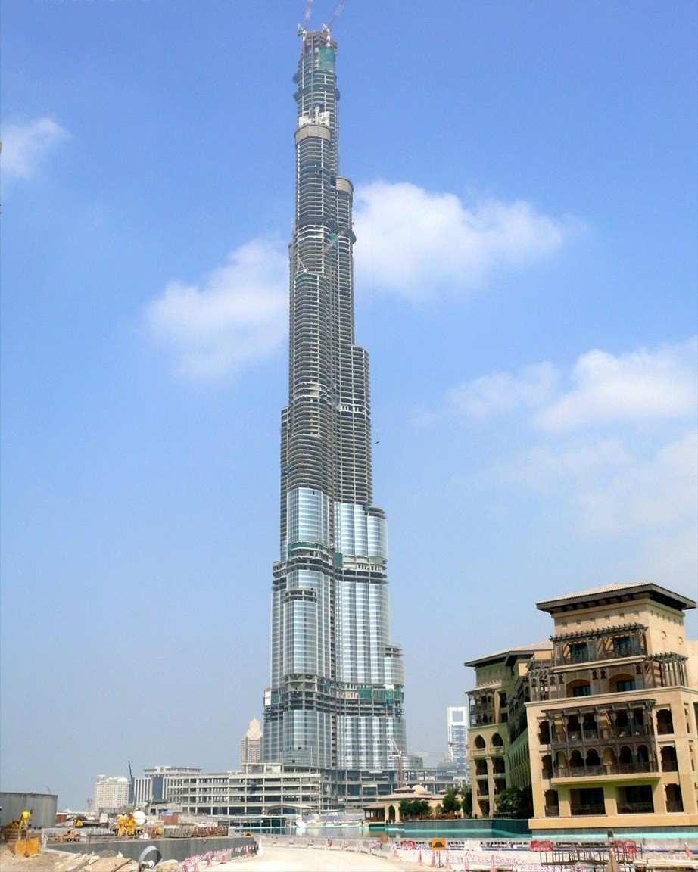
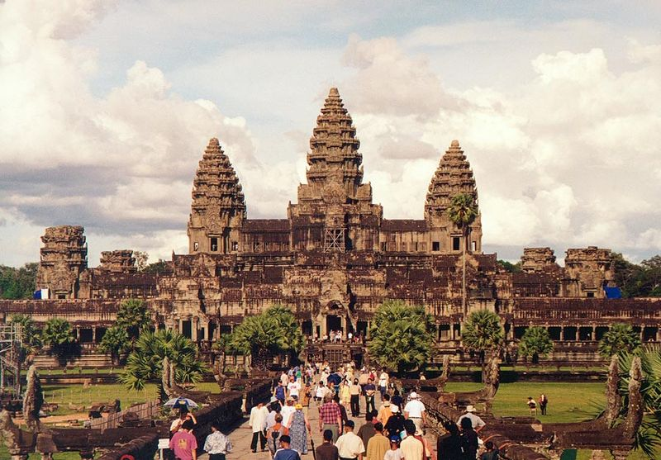
c) d)

Obrázek | Město | Slovo z názvu stavby | Stát
a) | Kuala Lumpur | Burj
b) | Lhasa | Vat
c) | Angkor | Petronas
d) | Dubaj | Potála

Obrázek | Město | Slovo z názvu stavby | Stát
a) | Lhasa | Potála | Čína
b) | Kuala Lumpur | Petronas | Malajsie
c) | Dubaj | Burj | Spojené arabské emiráty
d) | Angkor | Vat | Kambodža

Za každou správně vyplněnou buňku tabulky 1 bod. Maximálně 12 bodů.
12 b.

- Stavby na obrázcích v předchozím úkolu seřaď podle stáří z hlediska jejich dokončení (od nejstarší po nejmladší). Pro seřazení použij slova vyskytující se v názvu jednotlivých staveb.
Vat – Potála – Petronas – Burj

Za každé správné umístění pojmu v pořadí 0,5 bodu. Maximálně 2 body.
2 b.

- Z uvedených slov utvoř dvojice tak, aby pojmy spolu jednoznačně souvisely.
kokosový ořech, Zeď nářků, banány, Chang Jiang, koala, kopra, judaismus, Tři soutěsky, eukalyptus, Chiquita

kokosový ořech – kopra, Zeď nářků – judaismus, banány – Chiquita, Chang Jiang – Tři soutěsky, koala – eukalyptus

Za každou správnou dvojici 1 bod. Maximálně 5 bodů.
5 b.

- Podle následující charakteristiky poznej stát, o který se jedná.
Jedná se o jednu z největších zemí světadílu. Typickou přírodní krajinou jsou stepi, které jsou využívány především pro zemědělskou výrobu v podobě pěstování pšenice a chovu hovězího dobytka. Jih země s drsnějším podnebím vyhovuje chovu ovcí. Zemědělské produkty jsou tak hlavními komoditami vývozu. V minulosti země prošla mnohými politickými nepokoji i finanční krizí. Mezi nejvýznamnější osobnosti historie patří Eva Perónová, dnes je velmi populární Lionel Messi.

Argentina
Uveď, čím se dvě výše uvedené osobnosti proslavily.
Eva Perónová – politička, manželka prezidenta
Lionel Messi – fotbalista

Za správné určení státu 3 body. Za každé smysluplné doplnění k jednotlivým osobnostem 1 bod. Maximálně 5 bodů.
5 b.

- Následující tvrzení oprav tak, aby bylo pravdivé.

- V Austrálii se vyskytují druhy živočichů, které jinde nenajdeme. Označujeme je pojmem endemit. Příkladem je savec ptakopysk podivný, který patří mezi vačnatce.

V Austrálii se vyskytují druhy živočichů, které jinde nenajdeme. Označujeme je pojmem endemit. Příkladem je savec ptakopysk podivný, který patří mezi ptakořitné.

- Oblast Perského zálivu patří mezi světová naleziště ropy. Leží zde konstituční monarchie jako např. Saúdská Arábie, Spojené arabské emiráty či Omán.

Oblast Perského zálivu patří mezi světová naleziště ropy. Leží zde absolutistické monarchie jako např. Saúdská Arábie, Spojené arabské emiráty či Omán.

- Typickými pojmy, které jednoznačně souvisí s USA, jsou: jazz, Ford, hamburger, Microsoft, Mickey Dog, popcorn, FBI, Hollywood a mnoho dalších.

Typickými pojmy, které jednoznačně souvisí s USA, jsou: jazz, Ford, hamburger, Microsoft, Mickey Mouse, popcorn, FBI, Hollywood a mnoho dalších

Za každou správnou opravu 2 body.
6 b.

Maximálně dosaženo 40 b.

Zdroje obrázků:
Zdroj a) Wikimedia Commons. Lhasa Potala [on-line]. 24. března 2007 [cit. 21. 4. 2010]. Dostupný z WWW: <http://commons.wikimedia.org/wiki/File:IMG_1188ex359_Lhasa_Potala.jpg>.
Zdroj b) Wikimedia Commons. KLCC twin towers [on-line]. 12. října 2008 [cit. 21. 4. 2010]. Dostupný z WWW: <http://commons.wikimedia.org/wiki/File:KLCC_twin_towers1.JPG>.
Zdroj c) Wikimedia Commons. Burj Dubai [on-line]. 29. prosince 2007 [cit. 21. 4. 2010]. Dostupný z WWW: <http://commons.wikimedia.org/wiki/File:Burj_Dubai_Under_Construction_on_13_November_2007.jpg>.
Zdroj d) Wikimedia Commons. Angkor Wat W-Seite [on-line]. 15. listopadu 2004 [cit. 21. 4. 2010]. Dostupný z WWW: <http://commons.wikimedia.org/wiki/File:Angkor_Wat_W-Seite.jpg>.

